昌乐空气质量
通 报

第12期
昌乐县环境保护委员会办公室 2020年12月16日

昌乐县大气环境质量11月份镇（街、区）排名

2020年11月，全县细颗粒物（PM_{2.5}）平均浓度为65ug/m³，同比改善9.7%；可吸入颗粒物（PM₁₀）平均浓度为108ug/m³，同比改善8.5；二氧化硫（SO₂）平均浓度为14ug/m³，同比持平；二氧化氮（NO₂）平均浓度为43ug/m³，同比反弹10.3%；臭氧（O₃）平均浓度为110ug/m³，同比改善2.7%；优良率为63.3%，同比提高5.6个百分点；环境空气质量综合指数平均为5.8，同比改善4.8%。
一、细颗粒物（PM_{2.5}）
细颗粒物浓度最好的是朱刘，为56ug/m³，最差的是宝都、红河，为71ug/m³。7个镇、街同比改善，改善幅度最大的是营丘，为22.7%；开发区同比反弹，为3.4%。
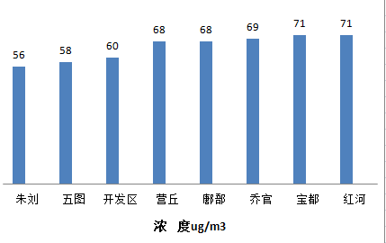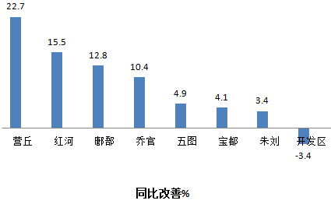
二、可吸入颗粒物（PM₁₀）
可吸入颗粒物浓度最好的是鄌郚，为100ug/m³，最差的是营丘，为115ug/m³。7个镇（街、区）同比改善，营丘改善幅度最大，为14.8%；五图（首阳山）同比反弹，为1%。
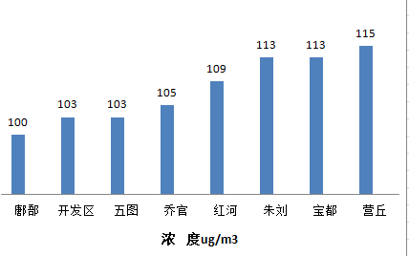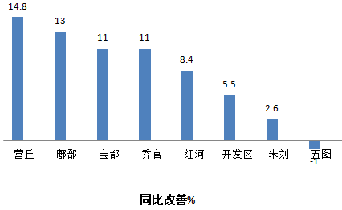
三、二氧化硫（SO₂）
二氧化硫浓度最好的是开发区，为12ug/m³，最差的是乔官，为18ug/m³。3个镇、区同比改善，开发区改善幅度最大，为7.7%； 2个镇同比持平；3个街道同比反弹，反弹幅度最大的是朱刘和五图（首阳山），为30%。
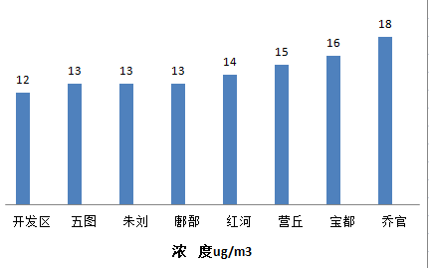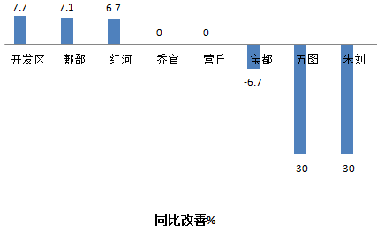
四、二氧化氮（NO₂）
二氧化氮浓度最好的是鄌郚，为31ug/m³，最差的是朱刘，为51ug/m³。8个镇（街、区）同比反弹，反弹幅度最大的是五图（首阳山），为45.2%。
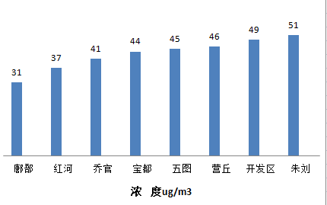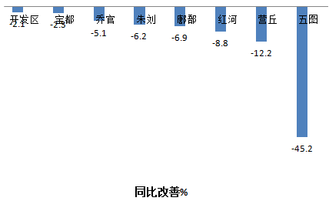

五、臭氧（O₃）
臭氧浓度最低的是宝都，为94ug/m³，最高的是鄌郚，为125ug/m³。5个镇（街、区）同比改善，红河改善幅度最大，为22.6%；3个镇、街同比反弹，朱刘反弹幅度最大，为17.4%。
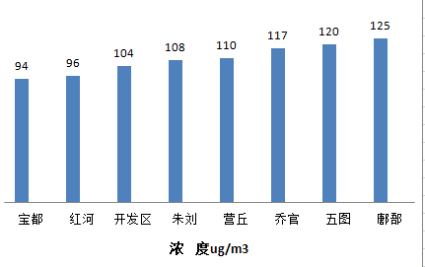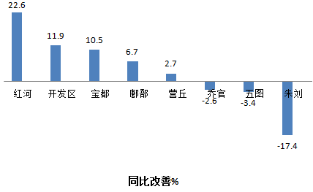

六、优良率
优良率最好的是朱刘，为71.4%，最差的是鄌郚，为53.8%。4个镇同比改善，营丘改善幅度最大，为14.4个百分点；4个街、区同比反弹，反弹幅度最大的是开发区，为19.1个百分点。
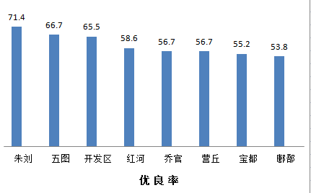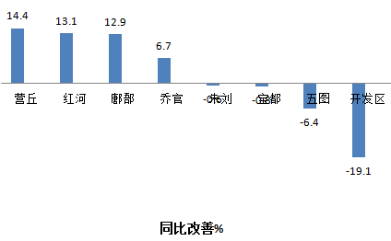

七、环境空气质量综合指数
环境空气质量综合指数最好的是鄌郚，为5.63，最差的是营丘，为6.07。6个镇（街、区）同比改善，营丘改善幅度最大，为11.3%；2个街道同比反弹，反弹幅度最大的是五图（首阳山），为8%。

